Diseño físico
El paso final es el diseño físico de una base de datos, que requiere la ubicación del diseño lógico en uno o más diseños físicos, cada uno ajustado al DBMS específico que administrará la base de datos y el equipo de cómputo en particular en que funcionará la base de datos. La persona que efectúa el diseño físico de la base de datos suele ser el DBA.
Fundamentos-de-Bases-de-Datos-OPPEL (pag 30)
Diseño logico
El diseño lógico de una base de datos es el proceso de trasladar, o ubicar, el diseño conceptual en un diseño lógico que se ajuste al modelo de base de datos elegido (relacional, orientado a objetos, de objetos-relacional, etc.). A un especialista que desarrolla el diseño lógico de una base de datos se le conoce como diseñador de base de datos, pero el administrador de una base de datos (DBA, DataBase Administrator) realiza de manera total o parcial este paso del diseño.
Fundamentos-de-Bases-de-Datos-OPPEL (pag 30)

Nivel conceptual
Nivel conceptual: es la estructura lógica global, que representa las estructuras de datos y sus relaciones. Hay una única vista en este nivel y se la defne con el lenguaje de defnición de datos.
Bases-de-Datos-ENRIQUE JOSE REYNOSA (pag 14)

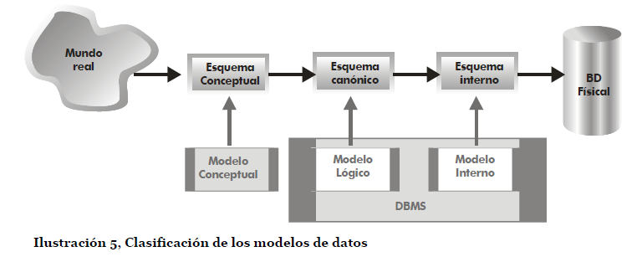

“Ilustración 5, Clasificación de los modelos de datos”. (Sanchéz, 2004, pág. 15)

“Finanzas. Para almacenar información sobre grandes empresas, ventas y compras de documentos formales financieros, como bolsa y bonos.” (Abraham Silberschatz, 2002)

Independencia física de datos.
Es la capacidad de cambiar el esquema interno sin que haya que cambiar el esquema conceptual. Por tanto, tampoco es necesario cambiar los esquemas externos.
Puede que haya que realizar cambios en el esquema interno porque algunos archivos físicos fueran reorganizados (por ejemplo, por la creación de estructuras de acceso adicionales) de cara a mejorar el rendimiento de las recuperaciones o las actualizaciones. Si en la base de datos permanecen los mismos datos que antes, no hay necesidad de cambiar el esquema conceptual.
(Elmasri & Navathe, 2007, pág. 32).
Metadatos.
“La definición o información descriptiva de una base de datos también se almacena en esta última en forma de catálogo o diccionario de la base de datos; es lo que se conoce como metadatos” (Elmasri & Navathe, 2007, pág. 5).
REDUNDANCIA DE DATOS
“Se llama así a los datos que se repiten continua e innecesariamente por las tablas de las bases de datos.”
(Sánchez, 2004, pág. 23)
INTEGRIDAD DE DATOS
“El término integridad se refiere a la exactitud o corrección de los datos en la base de datos.”
(J. Date, 2001, pág. 249)

Usuarios
“Personas que manipulan los datos del sistema”. (Sánchez, 2004, pág. 8)
Usuarios finales independientes
“Los usuarios finales independientes mantienen bases de datos personales utilizando paquetes de programas confeccionados que proporcionan unas interfaces fáciles de usar y basadas en menús o gráficos”.

(B.Navate, 2007, pág. 14)

B.Navate, R. E. (2007). Fundamentos de Sistemas de Base de Datos. Madrid: ADDISON WESLEY.

Usuarios finales
“Son las personas cuyos trabajos requieren acceso a la base de datos para realizar consultas, actualizaciones e informes; la base de datos existe principalmente para ser utilizada. Los usuarios finales se pueden clasificar en varias categorías:”

(B.Navate, 2007, pág. 14)

B.Navate, R. E. (2007). Fundamentos de Sistemas de Bases de Datos. Madrid: ADDlSON WESLEY.

finales sofisticados
Los usuarios sofisticados interactúan con el sistema sin escribir programas. En cambio escriben sus preguntas en un lenguaje de consultas de base de datos.
finales casuales
“Acceden ocasionalmente a la base de datos, pero pueden necesitar una información diferente en cada momento.”

(B.Navate, 2007, pág. 14)
Finales principales
“Acceden ocasionalmente a la base de datos, pero pueden necesitar una información diferente en cada momento.”

(B.Navate, 2007, pág. 14)

